CAFETERA CIMBALLI BASE HORNO RATIONAL

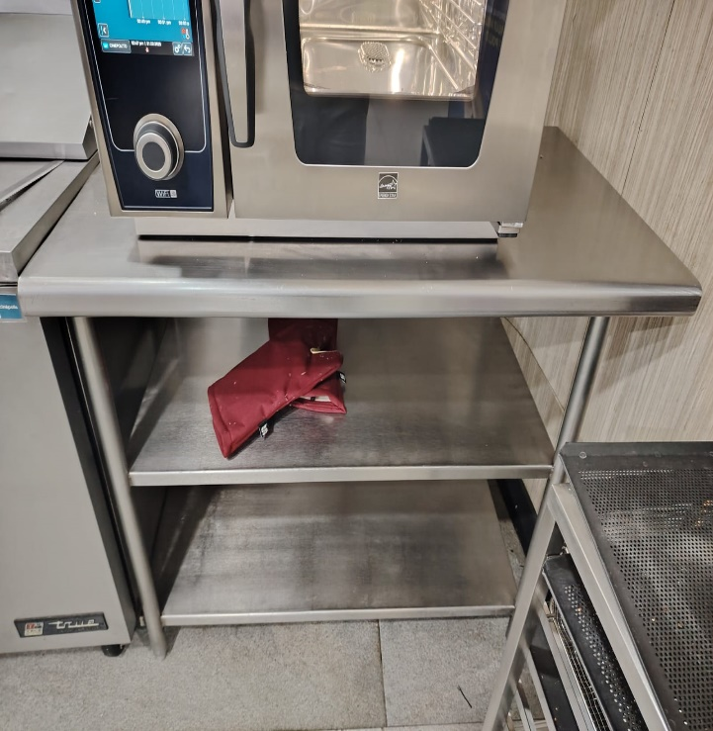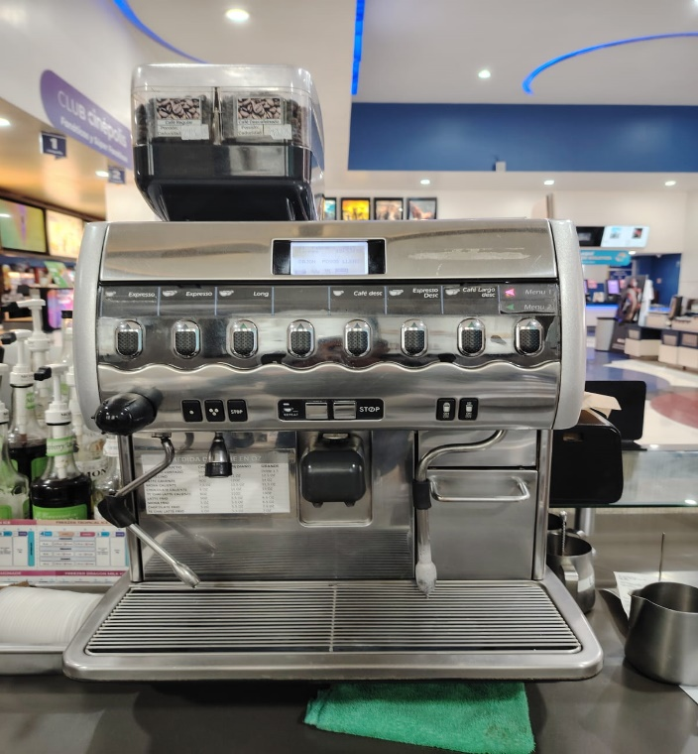

CAMPANA RATIONAL RATIONAL

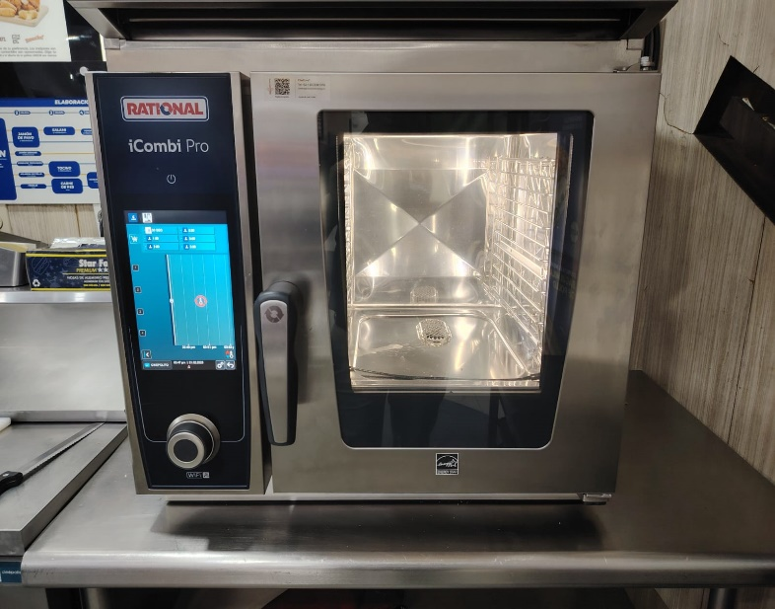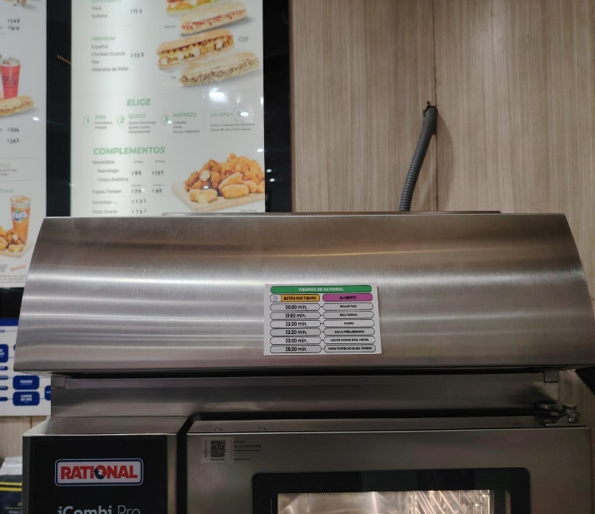

REFRIGERADOR IMBERA CONGELADOR PAPAS

MESA POLVOS CAMPANA FREIDORA

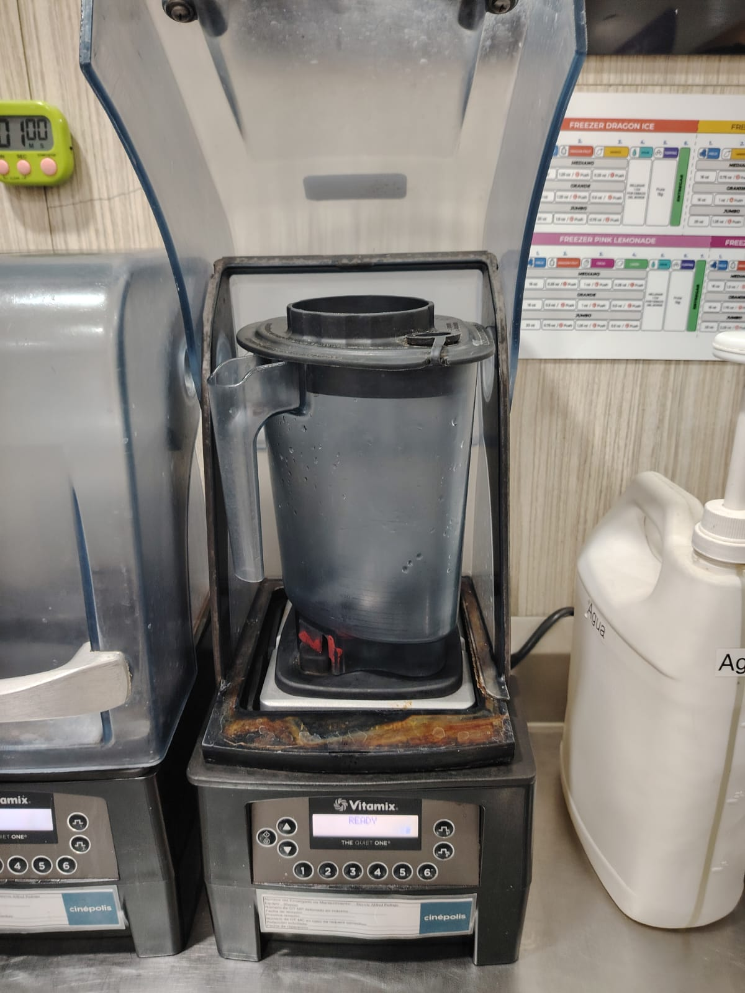FREIDORA PITCO VITAMIX

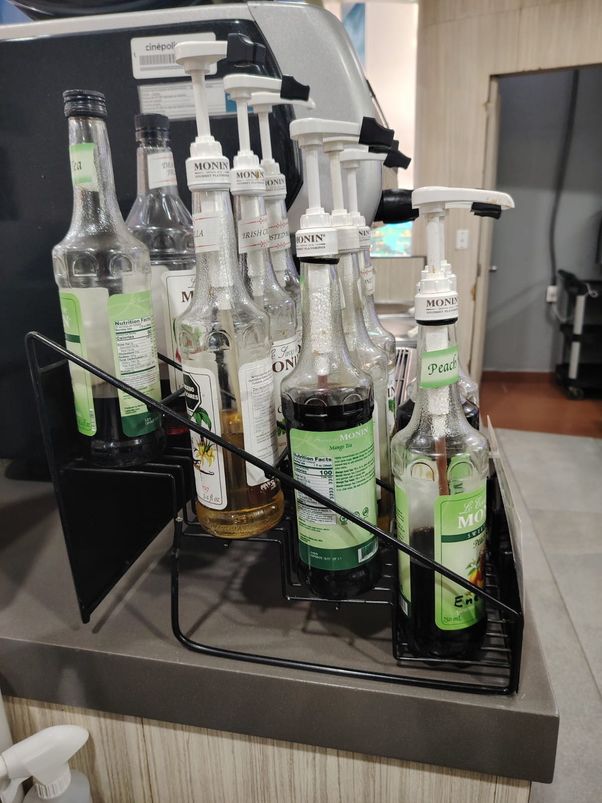ORGANIZADOR DE JARABES CREPERA

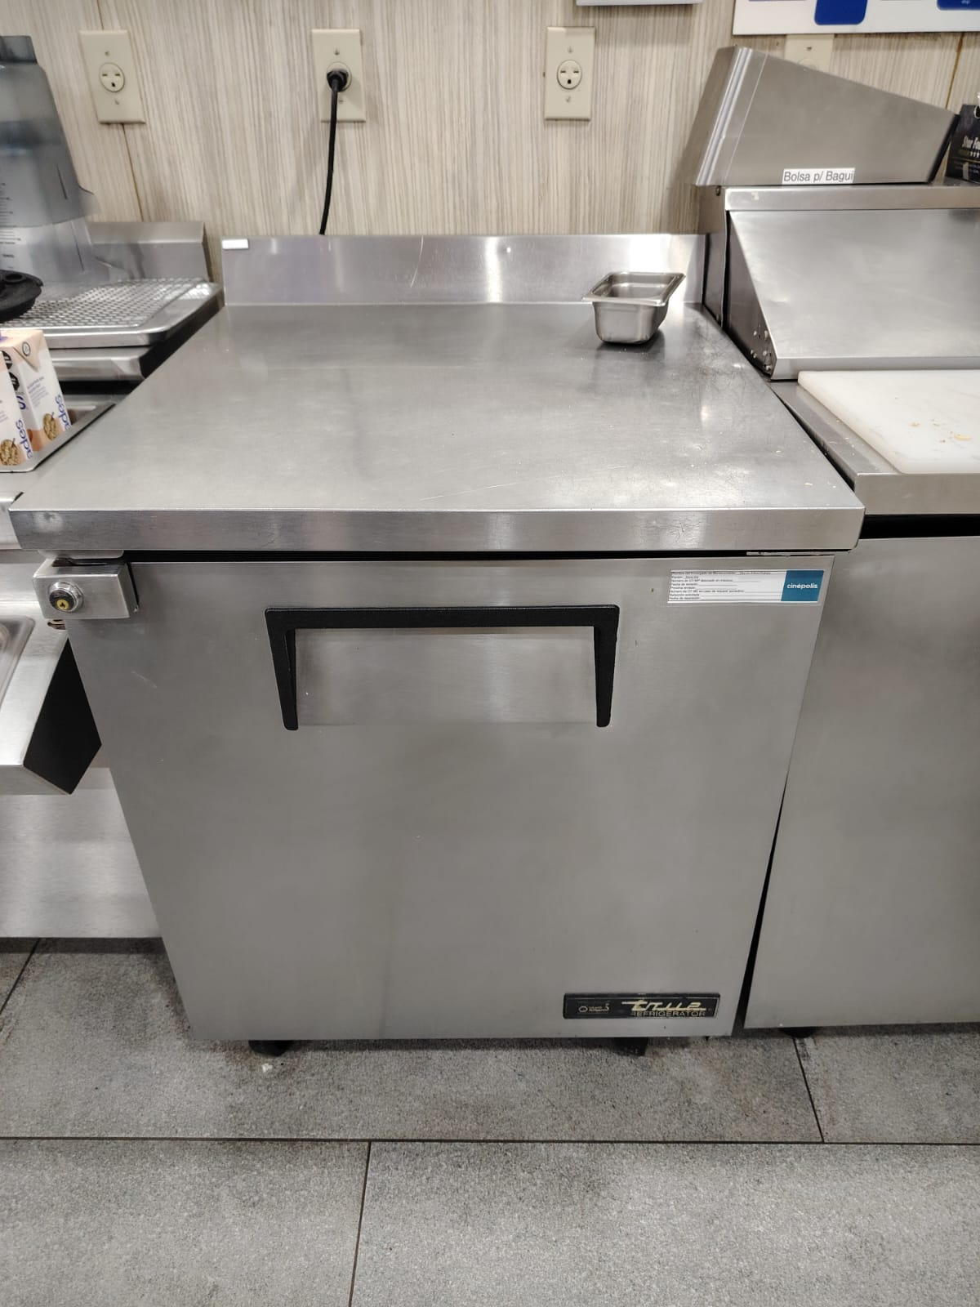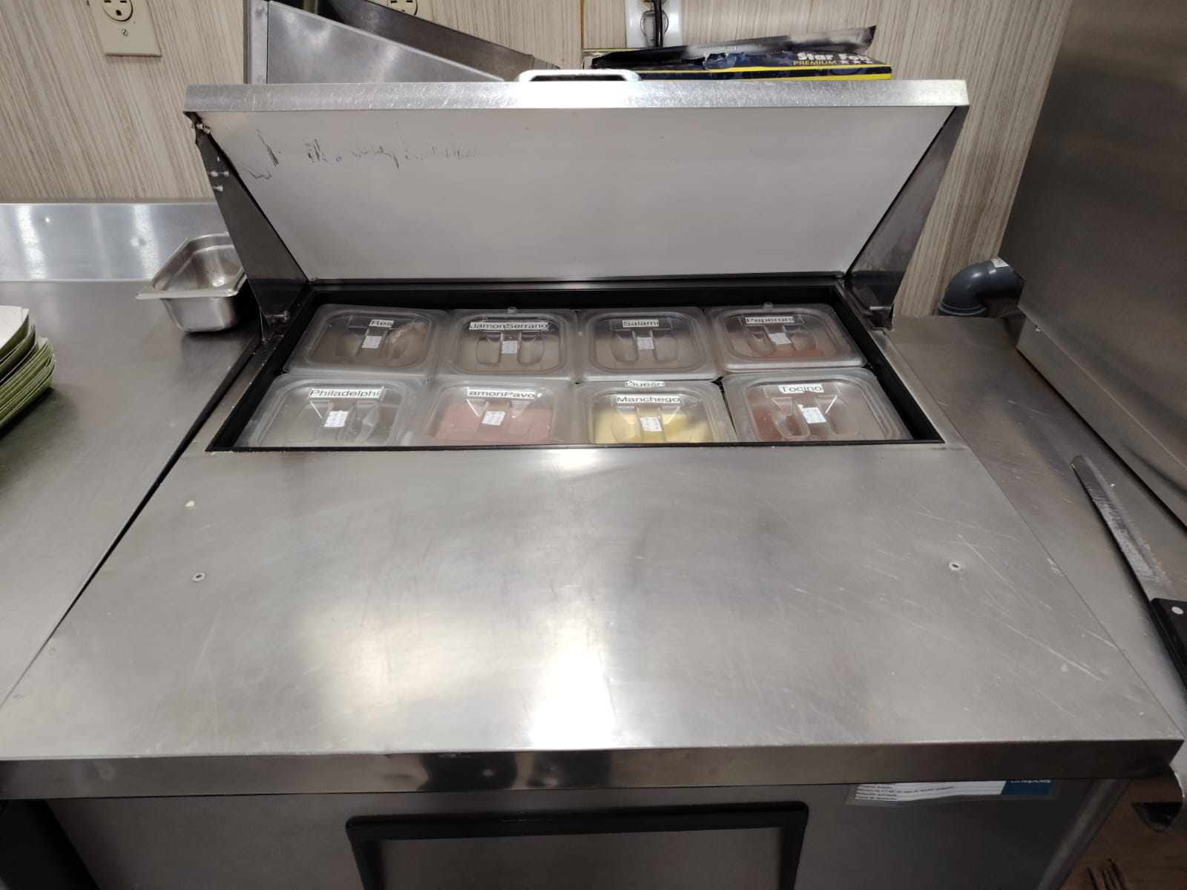MESA REFRIGERADA ( TRUE ) REFRIGERADOR ( TRUE )

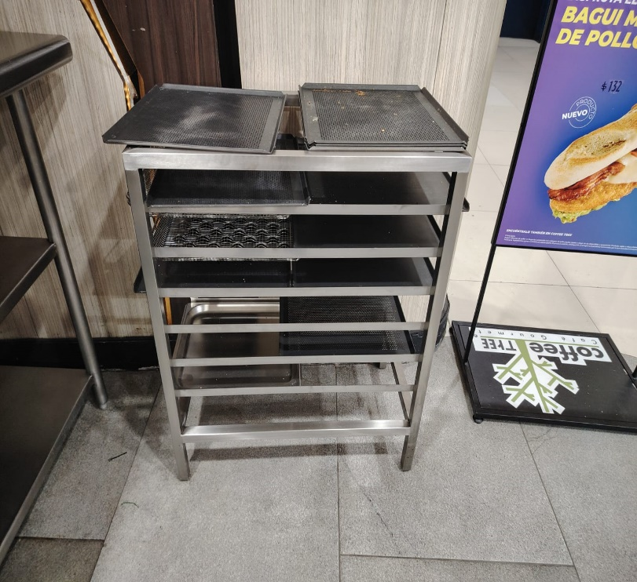RACK CHAROLAS